Лабораторная работа №2

Простейший вариант

Атанесов Даниил Николаевич

Содержание

# 1 Цель работы

Изучить идеологию и применение средств контроля версий. Приобрести практические навыки по работе с системой git. Цель данного шаблона упростить подготовку отчетов по лабораторным работам.Модифицируя данный шаблон, студенты смогут без труда подготовить отчет по лабораторным работам а также познакомиться с основными возможностями Markdown

# 2 Задание

1.Создайте отчет по выполнению лабораторной работы в соответствующем каталоге рабочего пространства (labs>lab03>report)

# 3 Теоретическое введение

Здесь описываются теоретические аспекты, связанные с выполнением работы.

Например, в табл. 1 приведено краткое описание стандартных каталогов Unix.

Таблица 1: Описание некоторых каталогов файловой системы GNU Linux

| Имя каталога | Описание каталога |
| --- | --- |
| / | Корневая директория, содержащая всю файловую |
| /bin | Основные системные утилиты, необходимые как в однопользовательском режиме, так и при обычной работе всем пользователям |
| /etc | Общесистемные конфигурационные файлы и файлы конфигурации установленных программ |
| /home | Содержит домашние директории пользователей, которые, в свою очередь, содержат персональные настройки и данные пользователя |
| /media | Точки монтирования для сменных носителей |
| /root | Домашняя директория пользователя root |
| /tmp | Временные файлы |
| /usr | Вторичная иерархия для данных пользователя |

Более подробно об Unix см. в [1–6].

# 4 Выполнение лабораторной работы

1. Сначала сделаем предварительную конфигурацию git.

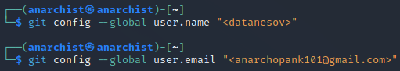

Рис. 1: конфигурация git

1. Настроим utf-8 в выводе сообщений git.

Рис. 2: utf8

Рис. 2: utf8

1. Зададим имя начальной ветки (будем называть ее master).

[master] (image/ф3.png){ #fig:003 width=90% }

1. Параметр autocrlf:

Рис. 3: autocrlf

Рис. 3: autocrlf

1. Параметр safecrlf:

Рис. 4: safecrlf

Рис. 4: safecrlf

1. Для последующей идентификации пользователя на сервере репозиториев необходимо сгенерировать пару ключей (приватный и открытый):

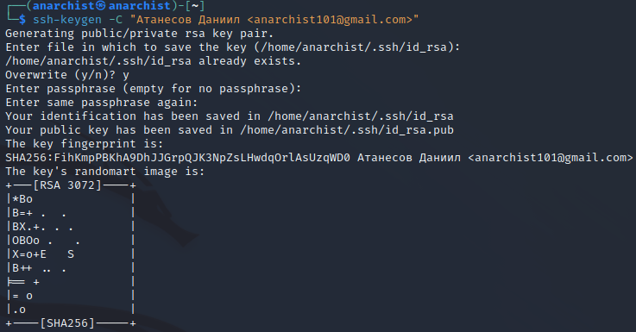

Рис. 5: генерирую пару ключей

1. Далее загружаем сгенерённый открытый ключ на сайте

http://github.org/ под своей учётной записью и переходим в меню Setting . После этого выбираем в боковом меню SSH and GPG keys и нажимем кнопку New SSH key. Далее копируем из локальной консоли ключ в буфер

обмена.

1. Вставляем ключ в появившееся на сайте поле и указываем для ключа имя(Title).

Рис. 6: вставляю ключ

Рис. 6: вставляю ключ

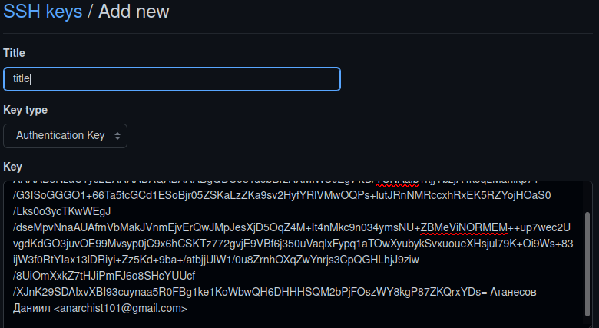

Рис. 7: вставляю ключ

1. Открываем терминал и создаём каталог для предмета «Архитектура компьютера».

Рис. 8: Архитектура компьютера

Рис. 8: Архитектура компьютера

1. Переходим в репозиторий [https://github.com/yamadharma/course-directory-student- template](https://github.com/yamadharma/course-directory-student-template)и выбираем Use this template.

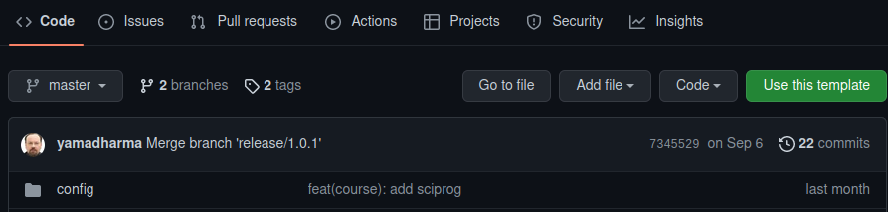

Рис. 9: Переходим в репозиторий

1. Задаём имя репозиторию и создаём репозиторий.

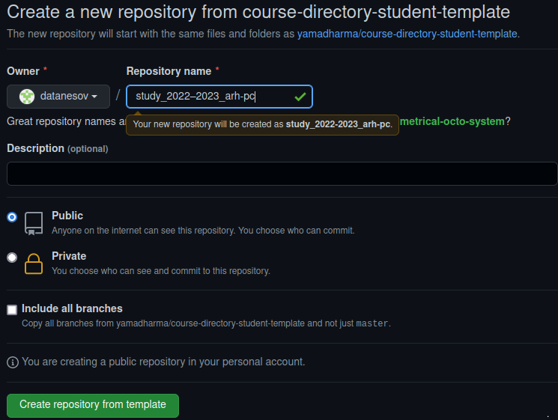

Рис. 10: Задаём имя репозиторию и создаем

1. Открываем терминал и переходим в каталог курса.

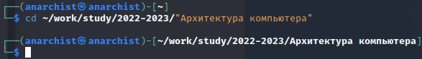

Рис. 11: каталог курса

1. Далее копируем ссылку для клонирования созданного репозитория.

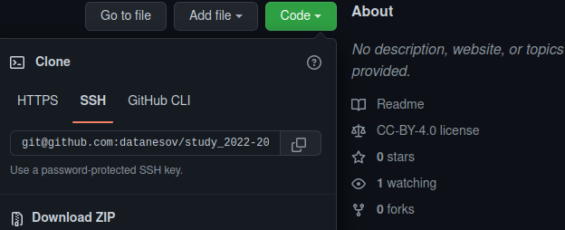

Рис. 12: картинка

1. Клонируем созданный репозиторий.

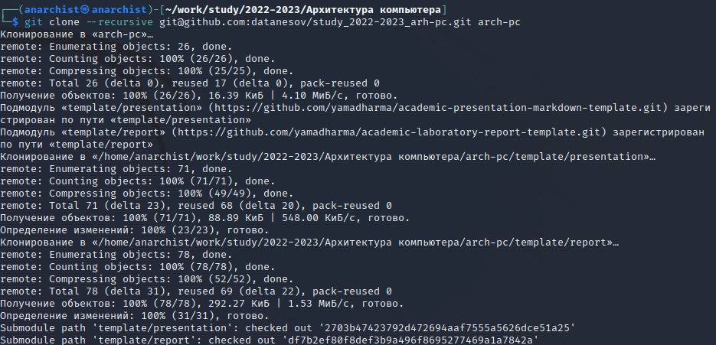

Рис. 13: копируем ссылку

Рис. 14: Клонируем созданный репозиторий

Рис. 14: Клонируем созданный репозиторий

1. Переходим в каталог курса.

Рис. 15: Переходим в каталог курса

Рис. 15: Переходим в каталог курса

1. Удаляем лишние файлы.

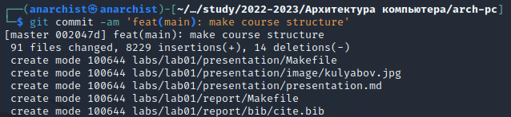

Рис. 16: удаляем лишние файлы

1. Создаём необходимые каталоги.

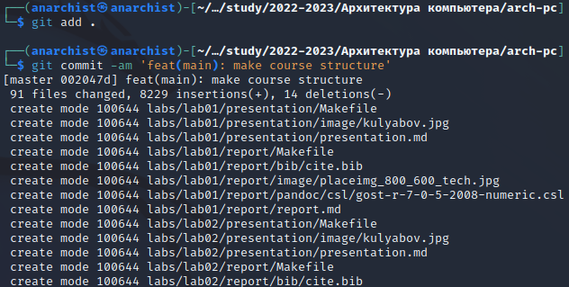

Рис. 17: создаём каталоги

1. Отправляем файлы на сервер.

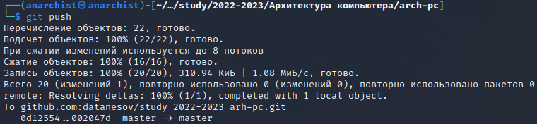

Рис. 18: Отправляем файлы на сервер

1. Проверяем правильность создания иерархии рабочего пространства в локальном репозитории и на странице github.

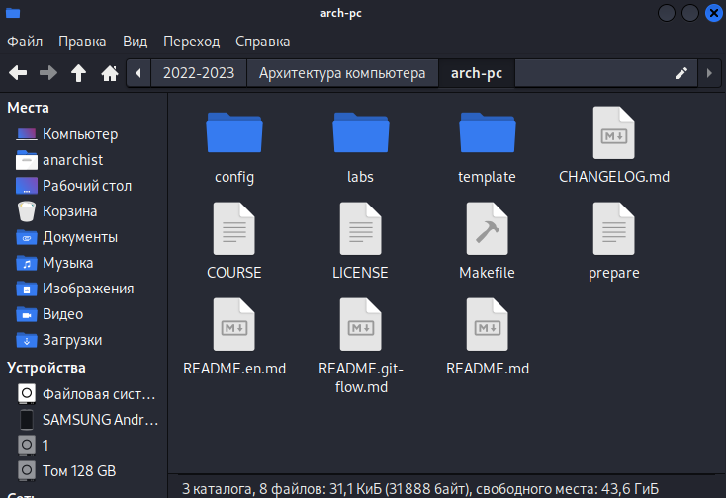

Рис. 19: github

# 5 Выводы

Выполнив данную лабораторную рабботу я научился и изучил идеологию и приминение средств контроля версий, приобрел практические навыки по работе с системой git

# Список литературы

1. GNU Bash Manual [Электронный ресурс]. Free Software Foundation, 2016. URL: <https://www.gnu.org/software/bash/manual/>.

2. Newham C. [Learning the bash Shell: Unix Shell Programming](http://www.amazon.com/Learning-bash-Shell-Programming-Nutshell/dp/0596009658). O’Reilly Media, 2005. 354 с.

3. Zarrelli G. Mastering Bash. Packt Publishing, 2017. 502 с.

4. Robbins A. [Bash Pocket Reference](https://www.ncbi.nlm.nih.gov/pubmed/25246403). O’Reilly Media, 2016. 156 с.

5. Таненбаум Э. Архитектура компьютера. 6-е изд. СПб.: Питер, 2013. 874 с.

6. Таненбаум Э., Бос Х. Современные операционные системы. 4-е изд. СПб.: Питер, 2015. 1120 с.